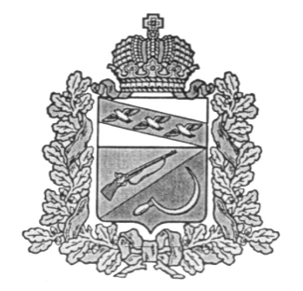

**СОБРАНИЕ ДЕПУТАТОВ**

**КОСОРЖАНСКОГО СЕЛЬСОВЕТА  
ЩИГРОВСКОГО РАЙОНА**

**РЕШЕНИЕ**

**От 27 июня 2024г. № 41-2-7**

**О внесении изменений и дополнений в решение от 27.11.2020 г. № 72-1-6 «Об утверждении Положения о порядке и условиях предоставления в аренду муниципального имущества, включенного в перечень муниципального имущества, предназначенного для передачи во владение и (или) в пользование субъектам малого и среднего предпринимательства и организациям, образующим инфраструктуру поддержки субъектов малого и среднего предпринимательства, а также физическим лицам, не являющимся индивидуальными предпринимателями и применяющим специальный налоговый режим «Налог на профессиональный доход»**

# В соответствии с Федеральными законами от 06.04.2024 г. № 76 –ФЗ «О внесении изменений в Федеральный закон «О приватизации государственного и муниципального имущества» и отдельные законодательные акты Российской Федерации», Собрание депутатов Косоржанского сельсовета Щигровского района Курской области

Решило:

1.Внести в Положение «О порядке и условиях предоставления в аренду муниципального имущества, включенного в перечень муниципального имущества, предназначенного для передачи во владение и (или) в пользование субъектам малого и среднего предпринимательства и организациям, образующим инфраструктуру поддержки субъектов малого и среднего предпринимательства, а также физическим лицам, не являющимся индивидуальными предпринимателями и применяющим специальный налоговый режим «Налог на профессиональный доход», утвержденное решением Собрания депутатов Косоржанского сельсовета от 27.11.2020г. № 72-1-6 (в ред. от 31.05.2023 г. ) следующие изменения:

1.1. В пункте 1 части 7.1 слова «двух лет» заменить словами «одного года».

2. Настоящее решение вступает в силу со дня его обнародования.

Председатель Собрания депутатов

Косоржанского сельсовета

Щигровского района Т.В.Терехова

Глава

Косоржанского сельсовета

Щигровского района Г.Д.Захаров